9 maja 2023 r.

Najlepsze zaczyna się od uśmiechu! Kampania reklamowa Volkswagena ID. Buzz

- II fala kampanii reklamowej wprowadzającej na polski rynek model ID. Buzz
- Filmy i kreacje prezentowane w telewizji oraz w internecie
- Szerokie wykorzystanie tzw. rich mediów
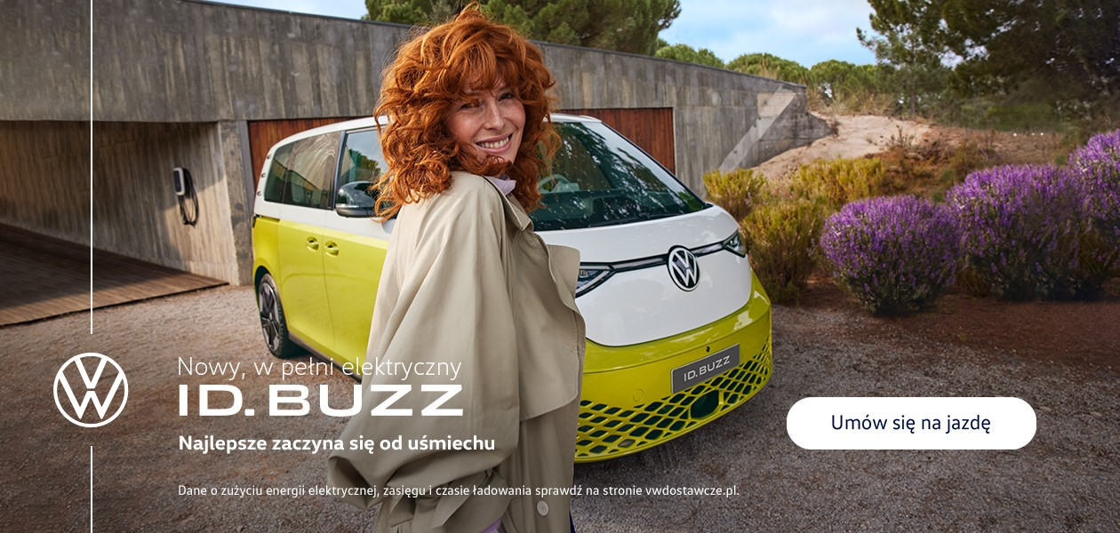
Poznań, 9 maja 2023 r. Pod hasłem „Najlepsze zaczyna się od uśmiechu”, ruszyła kolejna odsłona działań reklamowych towarzyszących wprowadzeniu na polski rynek modelu Volkswagen ID. Buzz. Kampania przygotowana została przez markę Volkswagen Samochody Dostawcze, a w jej ramach wykorzystywane są szerokie kanały zasięgowe takie jak telewizja i internet, z uwzględnieniem bardziej angażujących formatów rich media.
Komunikacja internetowa została podzielona na dwie linie kreatywne - osobne dla wersji osobowej i Cargo, tak by precyzyjnie trafić do określonych klientów. Hasło przewodnie kampanii brzmi „Najlepsze zaczyna się od usmiechu”, w nawiązaniu do charakterystycznego uśmiechu na masce modeli ID. Buzz. Głównym przekazem w materiałach online jest komunikat: „Umów się na jazdę testową”, wsparty o formularz kontaktowy na dedykowanych stronach internetowych, do których odbiorca zostanie przekierowany. W ramach komunikacji digitalowej zaplanowano użycie formatów programmatic, Google Display Network, rich media oraz social media. W ramach kampanii telewizyjnej emitowany jest natomiast trzydziestosekundowy spot, zachęcający do zapoznania się z modelami ID. Buzz oraz ID. Buzz Cargo.
„W tej odsłonie kampanii duży nacisk położyliśmy na wykorzystanie formatów rich mediowych, czyli takich, które skłaniają użytkownika do interakcji. Stworzyliśmy m.in. prostą grę dedykowaną modelom ID. Buzz i ID. Buzz Cargo, w której użytkownik musi odnaleźć prawidłową drogę do wyjścia z labiryntu. Niezależnie od wyniku trafia on na landing page, jednak
w przypadku niepowodzenia może spróbować ponownie. Inny format prezentuje zdjęcie samochodu oznaczone interaktywnymi punktami. Po kliknięciu na nie otwiera się opis dotyczący danego detalu lub wyposażenia. W jeszcze innej kreacji, dzięki udostępnieniu swojej lokalizacji, możliwe jest odnalezienie drogi do najbliższego salonu, w którym zainteresowany może odbyć jazdę testową. Jako, że ID. Buzz oznacza uśmiech, nie zabrakło też formatu, w którym kreacja główna odsłania się po uprzednim narysowaniu palcem uśmiechu. Oczywiście wszystkie te kreacje dedykowane są urządzeniom mobilnym. Dzięki nim przekaz jest bardziej atrakcyjny
i z pewnością będzie się wyróżniać na tle komunikacji konkurencji” – podkreśla Patryk Grzeczka, dyrektor marketingu marki Volkswagen Samochody Dostawcze.

Kontakt:
Magda Piekarczyk - Olszak
Kierownik komunikacji marketingowej i PR
Volkswagen Samochody Dostawcze
tel.+48 690 406 386
e-mail: magda.piekarczyk@volkswagen.pl

O marce Volkswagen Samochody Dostawcze:
Marka Volkswagen Samochody Dostawcze (VWSD) jako wiodący producent lekkich samochodów dostawczych znacząco i nieustannie kształtuje przemysł transportowy, zarówno towarowy jak i pasażerski. Nasze pojazdy przewożą pracowników budowlanych, rodziny i poszukiwaczy przygód, bułki, paczki i deski surfingowe. Codziennie pomagają niezliczonym ludziom na całym świecie w wykonywaniu swojej pracy, jeżdżą po drogach jako mobilne warsztaty oraz dowożą lekarzy pogotowia i policjantów do miejsc ich interwencji.
W zakładach w Hanowerze (D), Poznaniu (PL), Wrześni (PL) i Pacheco (ARG) około 24 tys. pracowników produkuje serie Transporter, Caddy, Crafter i Amarok, a od 2022 r. – również ID. Buzz – w pełni elektryczny model wzorowany na kultowym VW Bulli. Volkswagen Samochody Dostawcze to w obrębie Grupy Volkswagen wiodąca marka w zakresie jazdy autonomicznej oraz usług mobilności, takich jak Mobility-as-a-Service i Transport-as-a-Service – są to dziedziny, w których marka kształtuje przyszłość mobilności. W ten sposób marka transportuje społeczeństwo jutra wraz z jego wszystkimi wymaganiami ku czystej, inteligentnej i zrównoważonej mobilności. Za taką właśnie mobilnością opowiada się marka Volkswagen Samochody Dostawcze zgodnie ze swoją maksymą: transportujemy sukces, wolność i przyszłość.

